Číslo projektu: CZ.1.07./1.5.00/34.0938 Název projektu: Zlepšení podmínek pro vzdělávání na SUŠ, Ostrava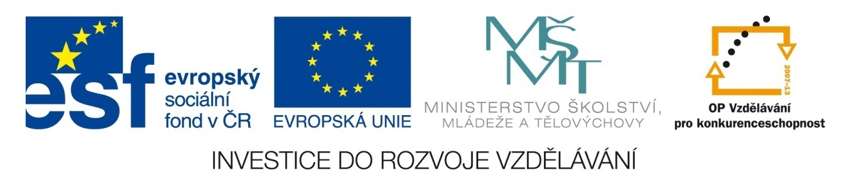

LITERATURA – REFLEXIVNÍ LYRIKA

Pracovní list pro žáky
Projděte si prezentaci LITERATURA – LYRICKÉ A LYRICKO-EPICKÉ ŽÁNRY, přečtěte následující ukázky a vypracujte úkoly.
Ukázka 1 Otokar Březina

Tys nešla(úryvek)

Příliš brzy jsem rozsvítil lampy a do váz natrhal kvítí
a vůněmi, jež v plamenech šlehají krví, své síně jsem nadech:
koberce prostřel jsem, naléval vína, v nichž slunce minulá svítí,
jež před lety usínala v chudých mých vinohradech.

Tys nešla. Hodiny z dálky se smály, má jara v nich jasmíny kvetla,
a dýchala na tvůj neznámý obraz věnčený lilijemi,
čas vadl, růže mé chřadly, vína má hořkla, rudla má světla,
a sny, jež jsem ti naproti vyslal, se vrátily teskny a němy.

Tys nešla. Zaklínal jsem tě magií Vůle, jež prostorem sálá
proudy tajemných spojení a přenáší nejhlubší chvění!
Větrům jsem házel setbu své touhy, aby v duši ti splála
v ohnivé keře a suggescí vůně vedla tvé snění.

S dušemi básníků jsem hovořil o tvé váhavé chůzi,
naděje má s umdleným úsměvem seděla na prahu dveří,
oněmly cesty, bázní se schoulily stromy a v soumraku hrůzy
šlépěje přátelských kroků jak černým sněhem se zaváty šeří.
(BŘEZINA, O., Básně. Praha: Československý spisovatel, 1958.)
Ukázka 2

J.H. Krchovský

TAHÁM ŠPUNT Z FLAŠKY VEN, DVĚ VÍLY SPALY V NÍ
…k tanci jim připíjím už sedmou deckou
náhle si připadám bezbranný, naivní
čistý a bezelstný jak malé děcko...

Došel chlast. Nejsem už přitroublý dobráček!
žíznivý obcházím po prázdném bytě
dupaje vztekám se a kopu do hraček
zákeřný, krutý a zlý jako dítě

BYLO MI DNESKA TAK SMUTNO…

Bylo mi dneska tak smutno z mých vlastních slov
jimiž furt naříkám, jak žiju stěží
tak jsem si v podvečer zašel sám na hřbitov
abych si upřesnil, co je to Nežít

...Chodím a přemýšlím; přituhlo, stmívá se
nemám se k odchodu, postávám před branou
a koukám se strachem na vločky ve vlasech
jestli v nich roztají, anebo zůstanou...

Slyším však hrobníka: - Hej, pane, zamykám
mrtví chtěj taky spát, běžte už domů!
...poslušně odcházím, - proboha, ale kam?!
- vracím se k aleji hřbitovních stromů
(KRCHOVSKÝ, J. H., Noci, po nichž nepřichzí ráno. Brno: Host, 1997.)
Úkoly: 1. V klidu si přečtěte všechny tři básně, nechte text na sebe působit. Vyjádřete své prožitky.
2. Určete hlavní téma ukázek. Co znamená „reflexivní lyrika“?
3. Poezii Březiny a Krchovského odděluje asi 100 let. Jejich poezie pravděpodobně „přežije“ ještě mnoho generací. V čem je jejich nadčasovost?
4. Jaké pocity básně ve čtenáři evokují? Jakého čtenáře mohou oslovit? Hodí se tyto básně k hlasitému přednesu, nebo lépe k tichému, přemýšlivému čtení?
5. Analyzujte formu básní: určete rýmové schéma, ne/pravidelnost strofy a verše.
6. Vyberte si jednoho z autorů – vypište z básně/í několik motivů, bez nichž by se báseň neobešla. Jak tyto motivy působí na vás?
7. V lyrice je každý verš svébytným obrazem (proto se má číst lyrika pomalu a s malou pauzou na konci každého verše). Z některé básně si vyberte jeden verš, který nakreslete.
Literatura a zdroje:
BŘEZINA, O., Básně. Praha: Československý spisovatel, 1958.
KRCHOVSKÝ, J. H., Noci, po nichž nepřichzí ráno. Brno: Host, 1997.

